**Педагогический проект:**

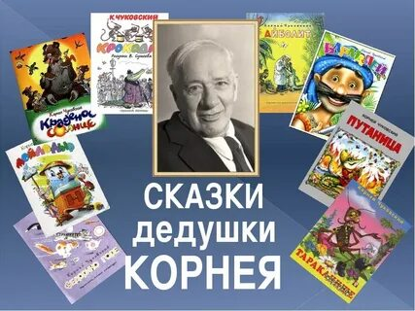

**Воспитатели:**

**Ткаченко Ольга Викторовна ВКК,**

**Банных Елизавета Витальевна**

**Арамиль 2024г.**

«Цель сказочника: воспитать в ребенке человечность – эту дивную способность человека волноваться чужим несчастьям, радоваться радостям другого, переживать чужую судьбу, как свою».

Корней Иванович Чуковский

**ПАСПОРТ ПРОЕКТА:**  
1. Тема: Сказки дедушки Корнея.

2. Проект реализован воспитателями средней группы № 11 «Бабочки»: Ткаченко Ольга Викторовна ВКК, Банных Елизавета Вительевна.  
3. Вид проекта: педагогический, познавательно- творческий,   
по количеству участников: групповой  
4. Участники проекта: дети средней группы № 11 «Бабочки», воспитатели группы, родители воспитанников.  
5. Срок реализации проекта: краткосрочный –1неделя.

**АКТУАЛЬНОСТЬ ПРОЕКТА ПО ПРЕДЛОЖЕННОЙ ТЕМЕ**

**17.03 День рождения К. И. Чуковского.**  
Корней Чуковский - один из любимых детских авторов. Кто же не знает Муху Цокотуху, Мойдодыра, бабушку Федору и других персонажей Корнея Ивановича Чуковского? Его произведения написаны простым детским языком, эмоциональны, доступны для детей, легко воспринимаются, они очень ценны с точки зрения воспитания в детях бережного отношения к вещам, своему здоровью и внешнему виду, развития в детях умения постоять за себя, воспитания желания помочь слабым.

Через ознакомление со сказками Чуковского дети знакомятся с

миром животных, у детей формируются навыки справедливости, добра, дружбы, понимания. Произведения Чуковского очень веселые, добрые, понятные для понимания ребенком и легкие для запоминания.

Любой дошкольник является читателем, даже если он не умеет читать, а только слушает чтение взрослых. Но он выбирает, что будет слушать, он воспринимает то, что слышит, а слышит то, что ему интересно. Общение с творчеством Чуковского способствует развитию интереса к книге.

Сказки Чуковского входят в жизнь ребенка как добрые, веселые друзья. Сказки Чуковского не только радуют, но и учат: «Мойдодыр» - аккуратности и опрятности, «Федорино горе» - порядку, «Айболит» - быть добрым, заботиться о других, «Муха - Цокотуха» - умению помогать другим.

**Цель проекта:** Знакомство детей с творчеством К. И Чуковского через совместную деятельность детей, родителей и воспитателя.

**Задачи проекта:**

* Развивать и поддерживать у детей устойчивый интерес к творчеству К. И. Чуковского.
* Расширить круг знаний об окружающем мире , углубить знания детей о животном мире через произведения К.И.Чуковского.
* Обогатить словарный запас детей, развить речь, привить навыки культуры речи, научить правильно, использовать интонацию, регулировать громкость голоса и темп речи.
* Формировать у детей эмоционально-образное восприятие произведений через художественное описание образов.
* Способствовать развитию творческих способностей, памяти, внимания.
* Развивать интерес к иллюстрациям художников-иллюстраторов детской книги.
* Воспитывать нравственные основы личности дошкольника через восприятия произведений К. И. Чуковского.
* Воспитывать уважение к сверстникам, умение проявлять взаимопомощь в совместной деятельности.

**Предполагаемые результаты:**

* Приобретение и углубление знаний детей о жизни и творчестве К. И. Чуковского.
* Развитие творческих способностей, коммуникативных навыков, связной речи, пополнение словаря.
* Появление у детей интереса к художественной литературе.
* Умение узнавать и называть автора и названия его сказок по иллюстрациям, по строкам из текста, умение драматизировать с помощью взрослого отрывки из сказок.
* Повышение интереса родителей к семейному чтению.
* Выставка совместных поделок и рисунков, для детей и родителей.

**Работа с родителями:**

* Наглядная информация для родителей: «Автобиография К. И. Чуковского», «Как писал К.И. Чуковский свои сказки».
* Консультации для родителей:«Как приобщить ребенка книге», «Какие вопросы задавать ребенку после прочтения книги».
* Домашнее задание: Подбор информации к фото-выставке, поделки и рисунки по сказкам К.И. Чуковского.

**Этапы реализации проекта**

**Подготовительный этап:**

* Определение темы проекта.
* Формулировка цели и задач.
* Подбор методической и художественной литературы, игр, сказок, картин, иллюстраций. Рассматривание репродукций.
* Составление плана основного этапа проекта.

**Основной этап:**

**Беседы:** «Надо, надо умываться по утрам и вечерам», «О доброте», «Как вежливо разговаривать по телефону», «Что было бы, если бы исчезло солнышко?».

**Чтение художественной литературы:** Чтение сказок К. И. Чуковского: «Телефон», «Муха-цокотуха», «Путаница», «Краденое солнце», «Мойдодыр», «Тараканище», «Доктор Айболит», «Федорино горе», «Чудо - дерево», «Бармалей». Чтение и прослушивание  стихотворений К.И.Чуковского.

**Заучивание наизусть** отрывков из сказок Чуковского.

**Рассматривание** книг, иллюстраций по произведениям К.И.Чуковского.

**Инсценировка сказки** «Доктор Айболит».

**Дидактические игры:** «Узнай героя сказки по описанию», «Угадай к какой сказке иллюстрация», «Разрезные картинки», «Доскажи словечко».

**Сюжетно-ролевые игры:** «Семья», «Больница для зверей», «Добрая Федора».

**Подвижные игры:** «По ровненькой дорожке», «Воробей и звери».

**Продуктивная деятельность:**

Раскрашивание картинок по сказкам Корнея Ивановича Чуковского

Конструирование: «Корабль для Айболита»

**Заключительный этап.**

* Оформление книжного уголка по теме проекта;
* Оформление семейной фото-выставки «Мои любимые сказки Чуковского»;
* Выставка поделок и рисунков по произведениям Чуковского.

**Анализ результативности проекта:**

Поставленная проблема была решена. Дети познакомились с творчеством К.И.Чуковского, узнают его на портрете, знают его произведения – сказки. В группе создана библиотека произведений К.И. Чуковского.

Фотоотчёт по проекту.

**Беседы:**

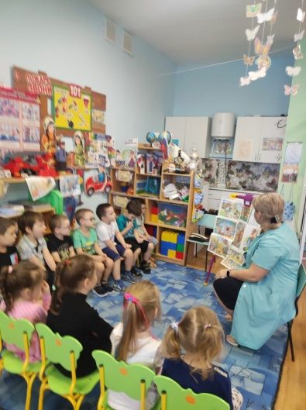 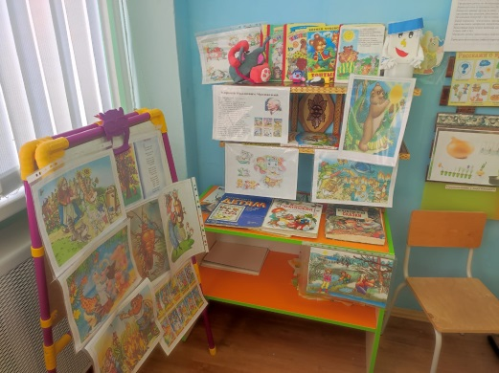 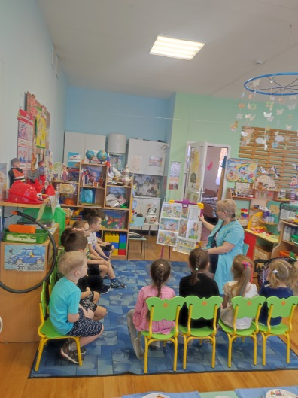

**Чтение художественной литературы:**

**Рассматривание** книг, иллюстраций по произведениям К.И.Чуковского.

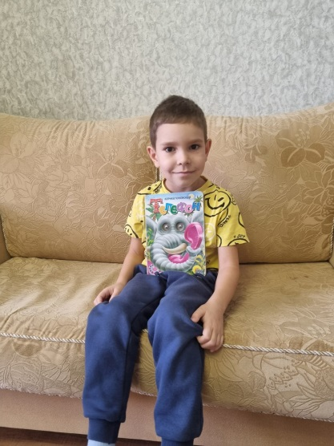 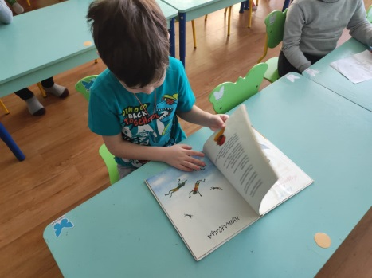 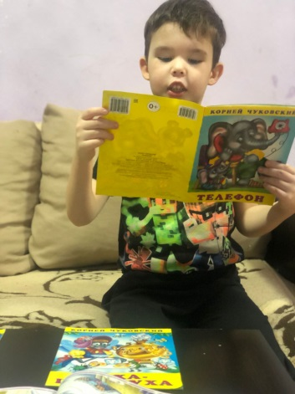

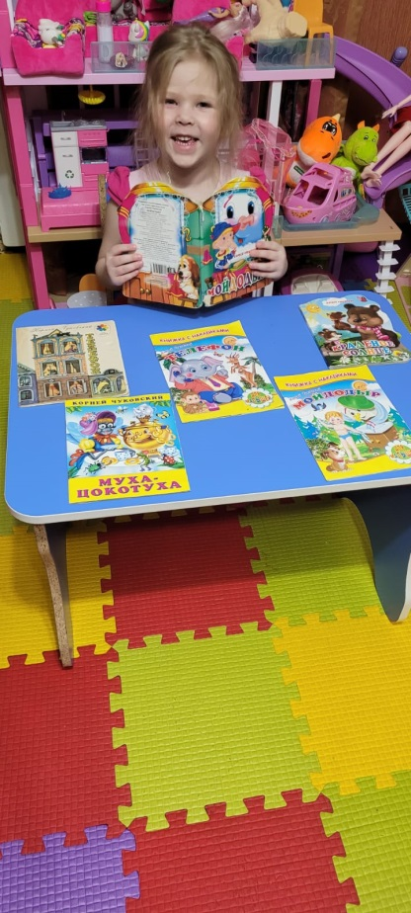 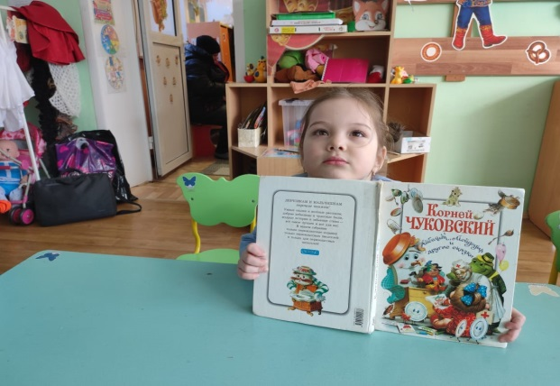 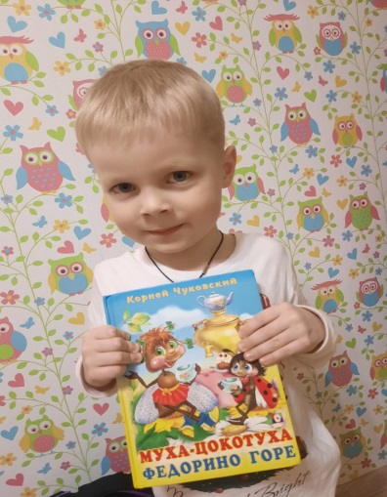

**Инсценировка сказки** «Телефон».

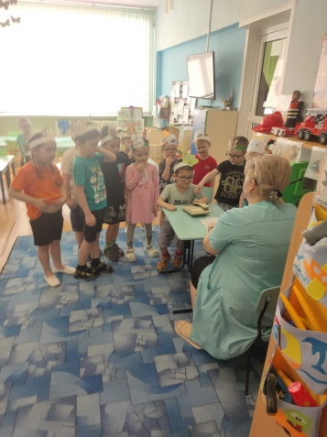 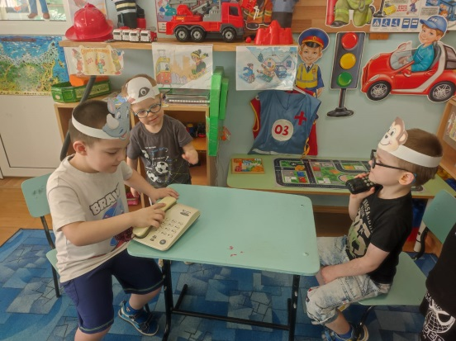 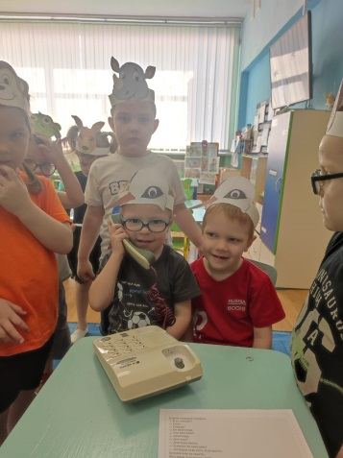

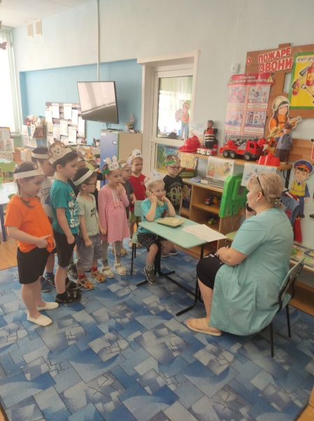 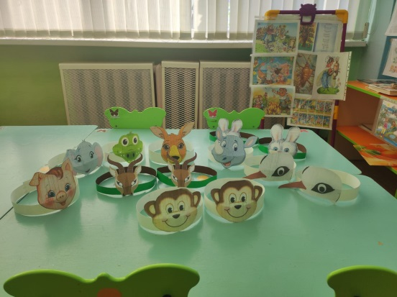

**Дидактические игры:** «Узнай героя сказки по описанию», «Угадай к какой сказке иллюстрация», «Разрезные картинки», «Доскажи словечко».

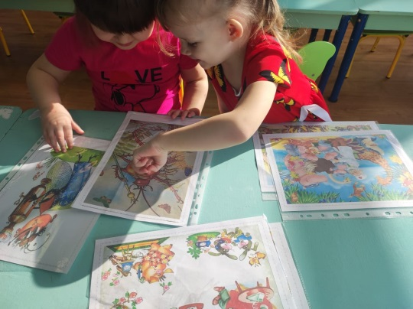 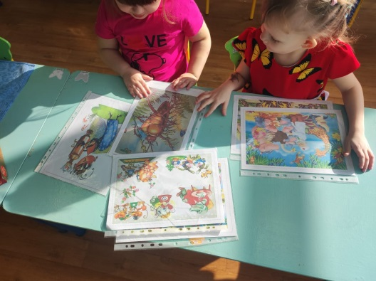

**Сюжетно-ролевые игры:** «Семья», «Больница для зверей», «Добрая Федора».

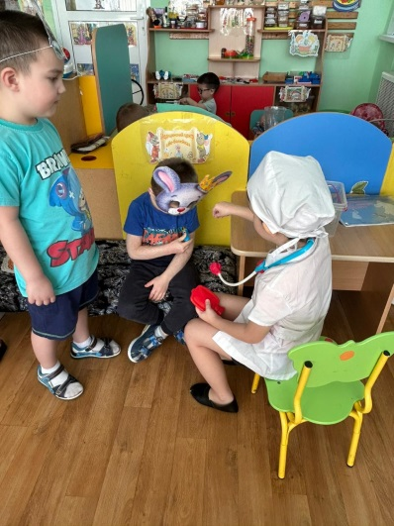 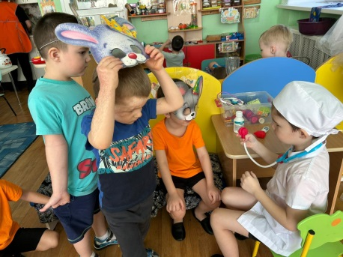 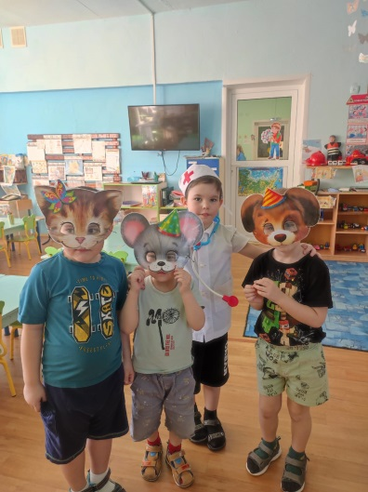

**Подвижные игры:** «По ровненькой дорожке», «Воробей и звери».

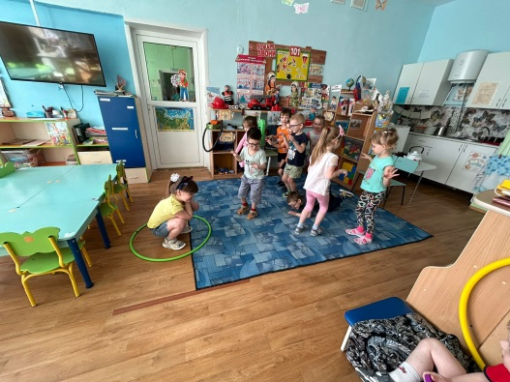 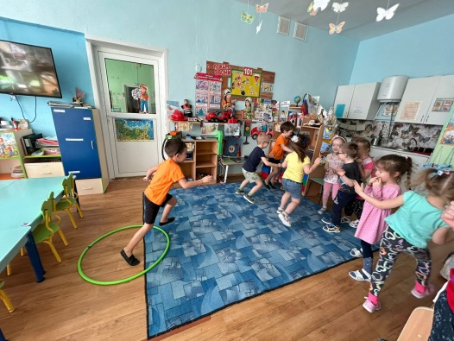

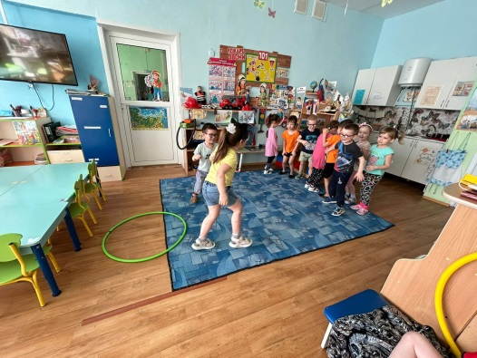 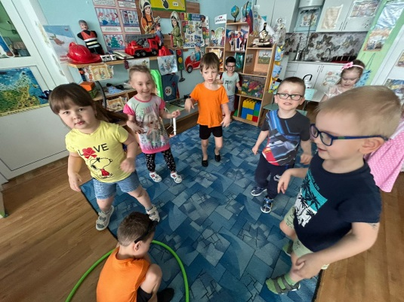

**Продуктивная деятельность:**

Раскрашивание картинок по сказкам Корнея Ивановича Чуковского

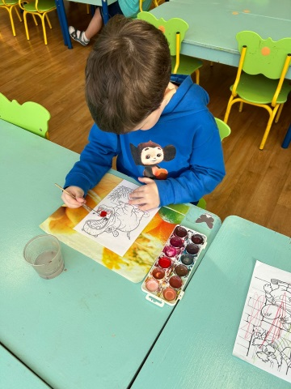 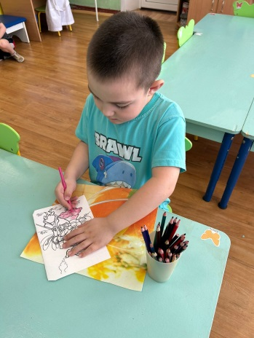 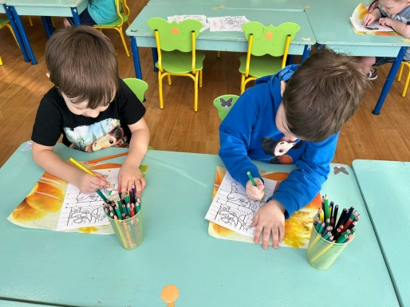

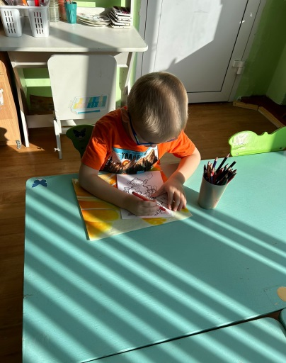 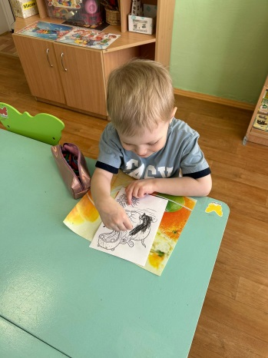

Конструирование: «Корабль для Айболита»

